Poupar Água  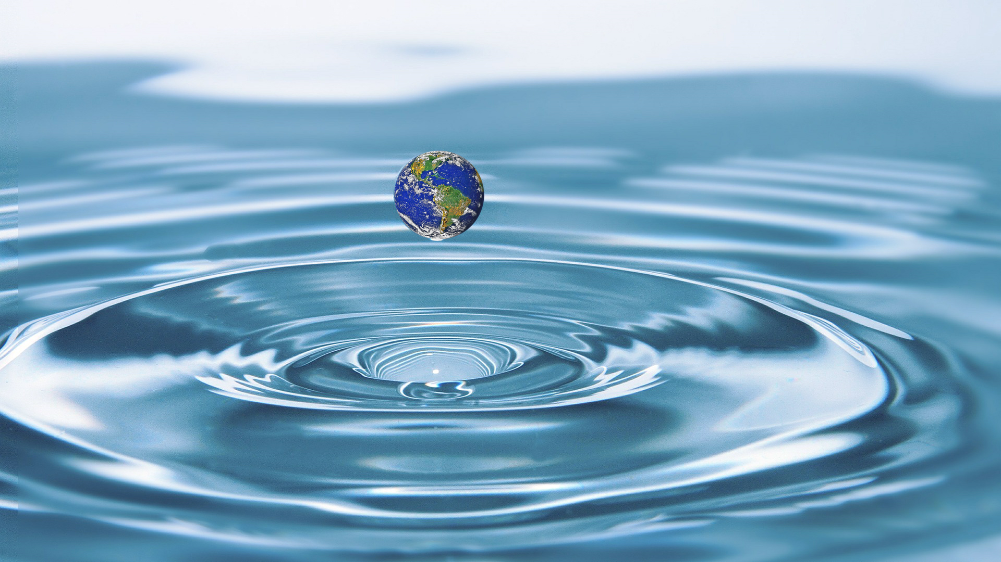  Como poupar água:  - Colocar redutores de caudal nas torneiras;  - Juntar a roupa toda numa só lavagem;  - Fechar a torneira enquanto se ensaboa ou escova os destes;  - Evitar percas por avarias/roturas;  - Fechar bem as torneiras. | Poupar Água  Como poupar água:  - Colocar redutores de caudal nas torneiras;  - Juntar a roupa toda numa só lavagem;  - Fechar a torneira enquanto se ensaboa ou escova os destes;  - Evitar percas por avarias/roturas;  - Fechar bem as torneiras.

